**Caractérisation Théorique des isomères de C5H et leurs anions dans le Milieu Interstellaire**

Bennedjai Sara Chérifa 1, Hammoutène Dalia2, Senent Maria Luisa3

*1École Normale Superieure, B.P. 92 Kouba-Alger, Algerie*

*1,2Laboratoire de Thermodynamique et modélisation Moléculaire, Faculté de chimie, USTHB, BP32, El Alia, 16111, Bab Ezzouar, Alger, Algerie.*

*3Departamento de Química y Física Teóricas, Instituto de Estructura de la Materia, CSIC, Serrano 121, Madrid 28006, SPAIN*

E.mail : besmela.sara@yahoo.fr

Les nuages moléculaires denses et les enveloppes circumstellaires riches en carbone contiennent des clusters de carbone abondant et des clusters à terminaison d'hydrogène, avec un maximum de 13 atomes [1]. Ces radicaux insaturés sont considérés comme des intermédiaires dans la synthèse des hydrocarbures aromatiques polycycliques, les particules de grains carbonés, et les fullerènes [2]. Bien que les composés Cn et CnH soient couramment observés dans de nombreuses sources de gaz [3]. Les chaînes de carbone insaturées et les hydrocarbures peuvent jouer un rôle important dans l’évolution de produit chimique des sources interstellaires. Ils peuvent être considérés comme des éléments constitutifs d’espèces de carbone. Les chaînes chargées sont des espèces réactives qui peuvent participer à de nombreux procédés chimiques à basse température. Nous présentons des calculs ab initio on concentrant sur la détermination des structures d'équilibre et paramètres spectroscopiques correspondant à divers états de C5H. Cette espèce présente diverse isomère qui peut être des formes linéaires ou cycliques. Tous montrent des moments dipolaires non nuls qui peuvent aider à leur identification. Certains d'entre eux sont des structures relativement stables. Parce que les astronomes ont consacré une attention particulière aux espèces chargées pendant les dernières années, des calculs de cations et d'anions sont également fournis. Pour tous les cas, espèces chargées neutres, négatives et positives, les états excités électroniques sont déterminés. Nous fournissons des affinités électroniques et des potentiels d'ionisation.

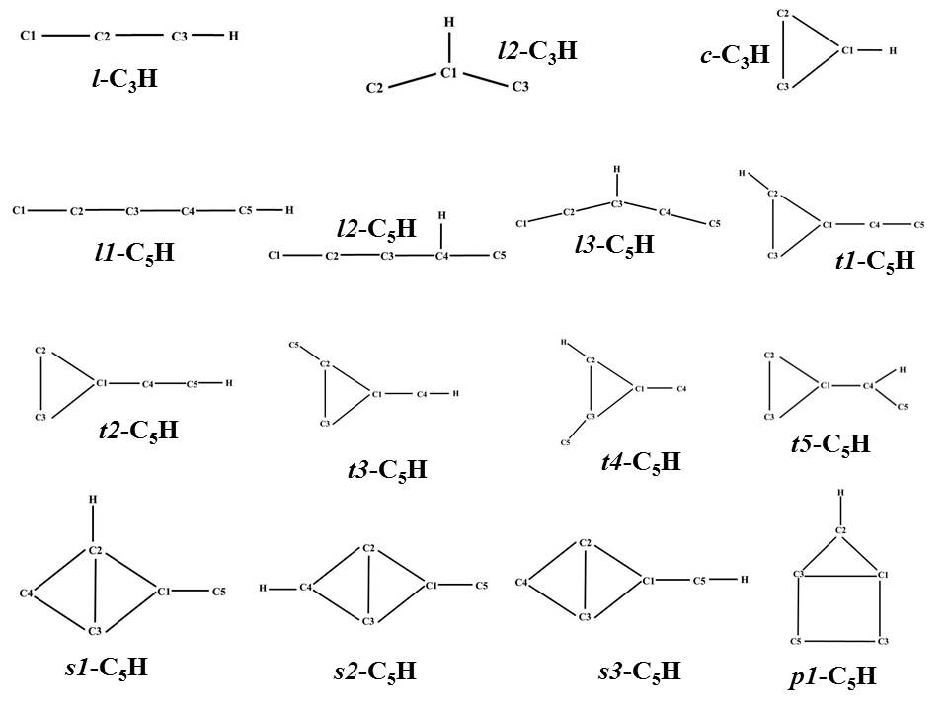

**Figure3** : Distribution atomique possible des composés de C5H

(neutre, anion, cation)